Министерство образования Республики Беларусь

Оршанский колледж ВГУ имени П.М.Машерова

**Отчет**

по учебной практике по программированию

«Модуль 1.1. Основы C# »

Выполнил учащийся Липинский М.А.

группы 3ПОИС23 29.09.2025г.

Проверил Алейников М.А.

29.09.2025г.

Орша, 2025

**Цель:** разработать Модуль 1.1.

**Вариант 1.**

**Задание 1.**

Реализуйте приложение для вычисления факториала числа.

**Задание 2**

Напишите программу, которая запрашивает у пользователя два целых числа и выводит их сумму.

**Задание 3**

Напишите программу, которая принимает на вход строку и выводит ее в обратном порядке.

**Задание 4**

Напишите программу, которая создает массив из 15 случайных чисел и находит среднее значение всех положительных чисел в массиве.

**Задание 5.**

Напишите программу, которая проверяет, является ли введенное пользователем число простым (не имеет делителей, кроме 1 и самого себя).

**Ход выполнения работы.**

**Выполнение практических заданий.**

**Задание 1.**

Для выполнения первого задания нужно реализовать приложение для вычисления факториала.

Код на языке C#, представленный ниже в листинге 1.

Листинг 1. Код программы на языке программирования C#.

using System;

namespace Mod11

{

internal class Program

{

static void Main(string[] args)

{

Console.Write("Напишите число, факториал которого хотите узнать: "); // Запрос ввода числа

int factorial = Convert.ToInt32(Console.ReadLine()); // Ввод числа пользователем

int result = 1; // переменная для хранения результата

// Цикл for для нахождения факторила

for (int i = 1; i <= factorial; i++)

{

result *= i;

}

Console.WriteLine($"Фактораил {factorial}! = {result}"); // Вывод результата

Console.ReadKey(); // Команада чтобы консоль закрывалась не сразу после вывода результата

}

}

}

Далее нужно выполнить запуск приложения для демонстрирования его работоспособности, представлено на рисунке 1.

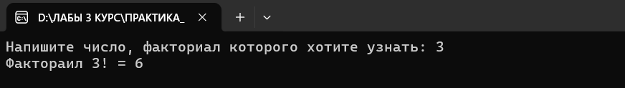

Рисунок 1 – Вычисление факториала

**Задание 2.**

Для выполнения второго задания нужно написать программу, которая запрашивает у пользователя два целых числа и выводит их сумму.

Код на языке C#, представленный ниже в листинге 2.

Листинг 2. Код программы на языке программирования C#.

using System;

namespace zadanie_2

{

internal class Program

{

static void Main(string[] args)

{

Console.Write("Введите первое целое число: "); // Запрос у пользователя ввести первое число

int a = Convert.ToInt32(Console.ReadLine()); // Ввод первого числа пользователем

Console.Write("Введите второе целое число: "); // Запрос у пользователя ввести первое число

int b = Convert.ToInt32(Console.ReadLine()); // Ввод второго числа пользователем

int result = a + b; // Вычисление суммы двух чисел

Console.WriteLine($"Полученный результат суммы двух чисел: {result}"); // Вывод результата

Console.ReadKey(); // Команада чтобы консоль закрывалась не сразу после вывода результата

}

}

}

Далее нужно выполнить запуск приложения для демонстрирования его работоспособности, представлено на рисунке 2.

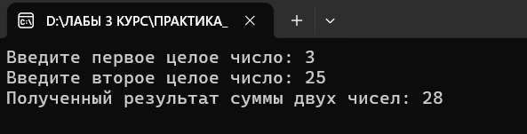

Рисунок 2 – Вывод суммы двух чисел

**Задание 3.**

Для выполнения третьего задания нужно написать программу, которая принимает на вход строку и выводит ее в обратном порядке.

Код на языке C#, представленный ниже в листинге 3.

Листинг 3. Код программы на языке программирования C#.

using System;

namespace zadanie_3

{

internal class Program

{

static void Main(string[] args)

{

Console.Write("Напишите строку, которую хотите вывести в обратном порядке: "); // Запрос у пользователя ввести строку

string str = Console.ReadLine(); // Ввод пользовтелем строки

char[] reverse = str.Reverse().ToArray(); // Функкции для реверса строки

Console.WriteLine(reverse); // Вывод результата

Console.ReadKey(); // Команада чтобы консоль закрывалась не сразу после вывода результата

}

}

}

Далее нужно выполнить запуск приложения для демонстрирования его работоспособности, представлено на рисунке 3.

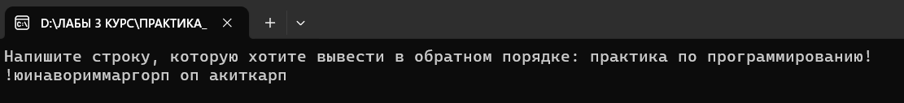

Рисунок 3 – Реверс строки

**Задание 4.**

Для выполнения четвертого задания нужно написать программу, которая создает массив из 15 случайных чисел и находит среднее значение всех положительных чисел в массиве.

Код на языке C#, представленный ниже в листинге 4.

Листинг 4. Код программы на языке программирования C#.

using System;

namespace zadanie_4

{

internal class Program

{

static void Main(string[] args)

{

// Cоздание массива на 15 элементов

int[] array = new int[15];

// Обьявление класса Random

Random rnd = new Random();

// Цикл for для заполнения массива рандомаными числами

for (int i = 0; i < array.Length; i++)

{

array[i] = rnd.Next(-100, 100);

Console.WriteLine($"{array[i]}");

}

// Переменная для хранения суммы положительных чисел

int PlusNumber = 0;

// Цикл for для перебора всего массива (с условием if для нахождения и подсчета всех положительных чисел)

for (int i = 0;i < array.Length;i++)

{

if (array[i] > PlusNumber)

{

PlusNumber += array[i];

}

}

Console.WriteLine($"\nСумма всех положительных чисел: {PlusNumber}"); // Вывод результата

Console.ReadKey(); // Команада чтобы консоль закрывалась не сразу после вывода результата

}

}

}

Далее нужно выполнить запуск приложения для демонстрирования его работоспособности, представлено на рисунке 4.

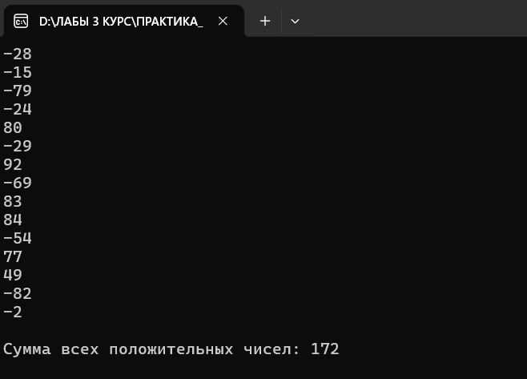

Рисунок 4 – Сумма положительных чисел в массиве

**Задание 5.**

Для выполнения пятого задания нужно написать программу, которая проверяет, является ли введенное пользователем число простым (не имеет делителей, кроме 1 и самого себя).

Код на языке C#, представленный ниже в листинге 5.

Листинг 5. Код программы на языке программирования C#.

using System;

namespace zadanie_5

{

internal class Program

{

static void Main(string[] args)

{

Console.Write("Введите число: "); // Запрос пользователя ввести число

int number = Convert.ToInt32(Console.ReadLine());

bool isPrime = true; // Переменная для проверки числа на остаток

if (number < 2)

{

isPrime = false; // Числа меньше 2 не являются простыми

}

else

{

for (int i = 2; i < number; i++)

{

if (number % i == 0)

{

isPrime = false;

break; // Если делится, выходим из цикла

}

}

}

// Вывод сообщения простое или нет

if (isPrime)

{

Console.WriteLine($"{number} является простым числом.");

}

else

{

Console.WriteLine($"{number} не является простым числом.");

}

}

}

}

Далее нужно выполнить запуск приложения для демонстрирования его работоспособности, представлено на рисунке 5.

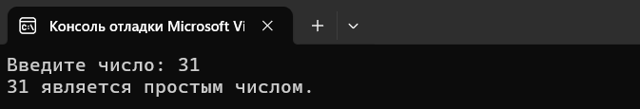

Рисунок 5 – Проверка простое число или нет

Все коды хранятся на GitHub в репозитории (repository1).

**Вывод:** в ходе выполнения практического задания был разработан модуль 1.1.